JUAN GABRIEL DE SOUZA

DAM 2024 - PRIMER CURSO

TEMA 2

04/11/2023

Para comenzar la instalación, vamos a un navegador de búsqueda y buscamos por “Sql Developer Download oracle” y damos click en el primer enlace.

En seguida damos click en download conforme el sistema operacional que nos corresponda;

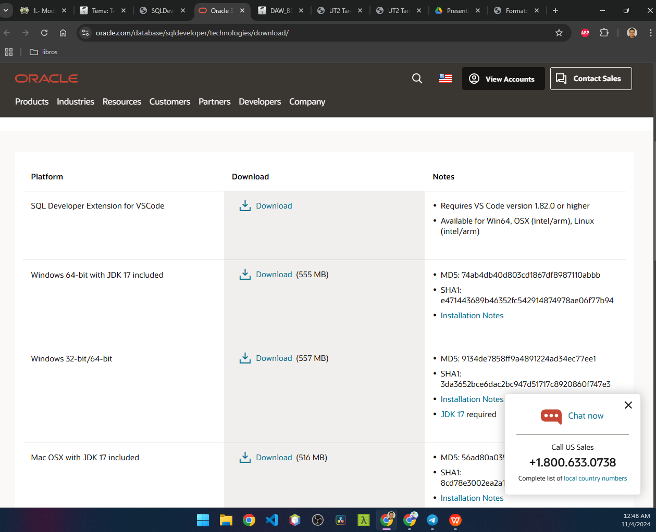

Em seguida, cuando el archivo termine de descargar, lo extraemos y damos click duplo en la pasta extraída;

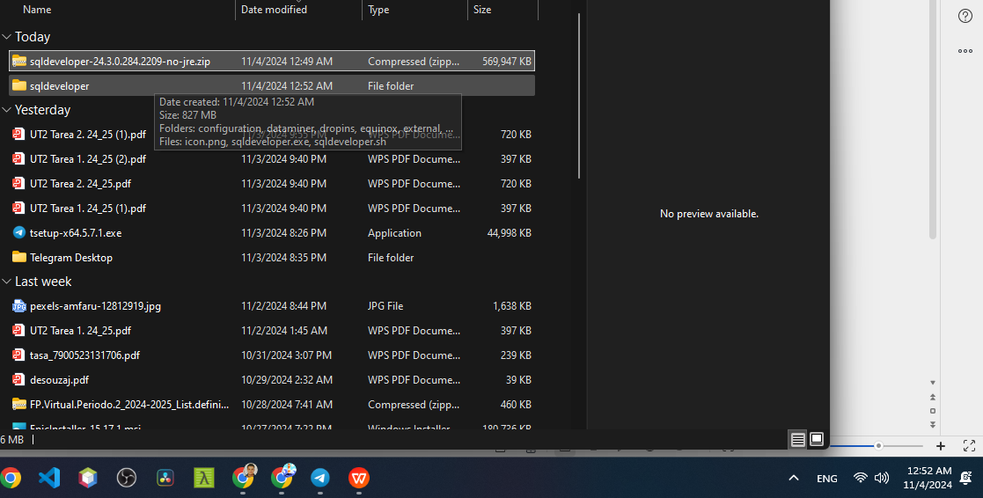

Entonces dentro de la pasta extraída, buscamos por “sqldeveloper.exe” damos click con el botón derecho del ratón y damos click en “abrir como administrador” y si nos parece esta ventada de la imagen entonces damos click en “yes”.

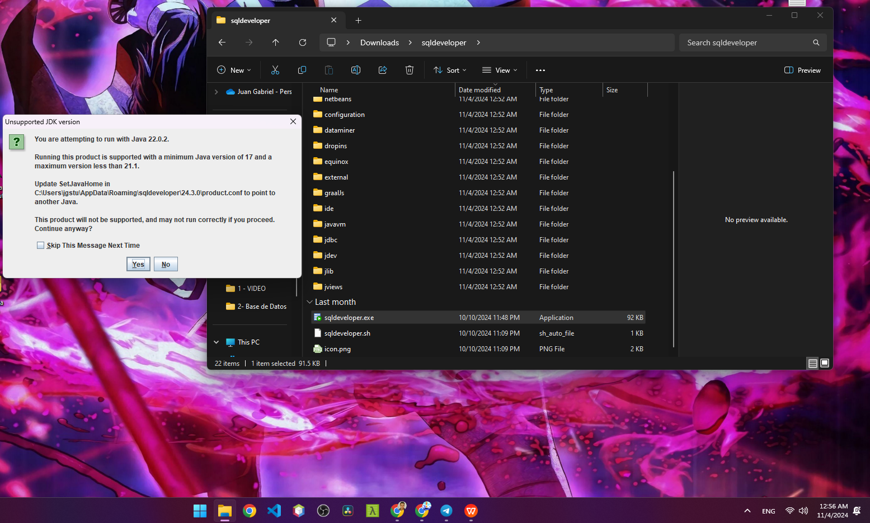

Seleccionamos el paquete que queremos instalar y damos click en “yes”

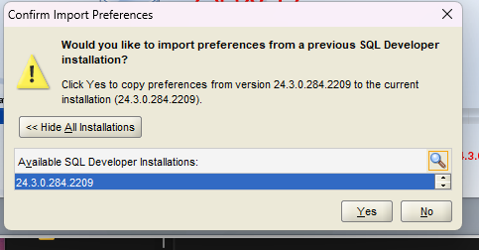

Cuando la importación esté completa, ce nos abrirá la interfaz gráfica del Sql Developer de Oracle, entonces en la parte superior izquierda, abajo del menu, vamos encontrar un señal de suma, del cual nos permitirá crear un banco de datos, damos click en esta opción y seleccionamos “New Database Connection” o “Conexión de un nuevo Banco de Datos”;

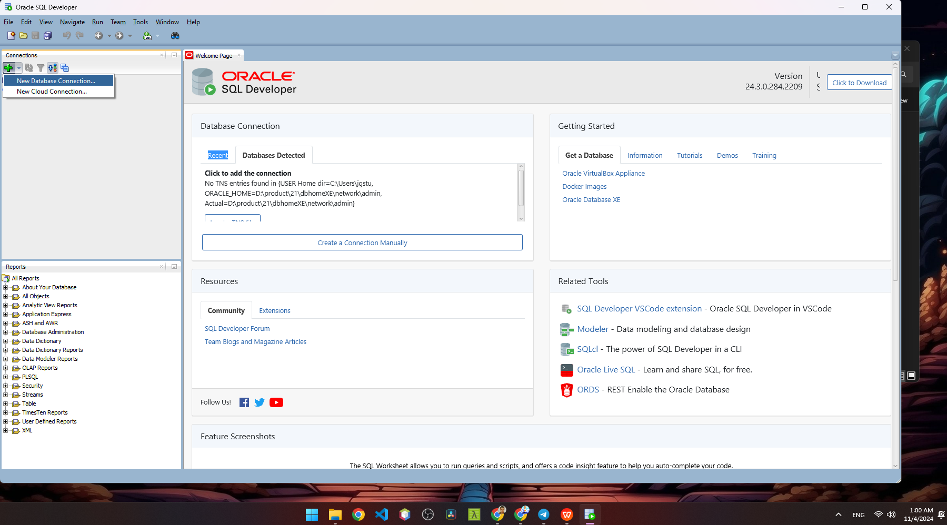

Em seguida vamos conectar en un usuario que tenga todas las permissiones para conectar en un Banco de Datos, así que vamos dar um nombre a nuestro Banco de Datos y conectar con este usuario

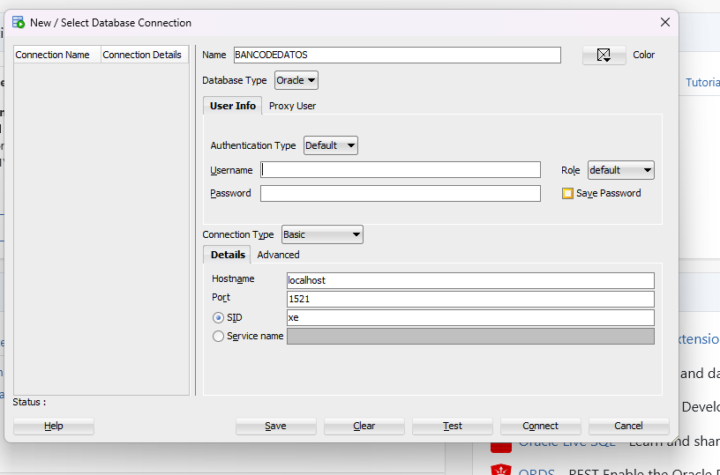

Déspues de haber puesto el usuario y la contraseña, por fin conectamos a nuestro banco de datos;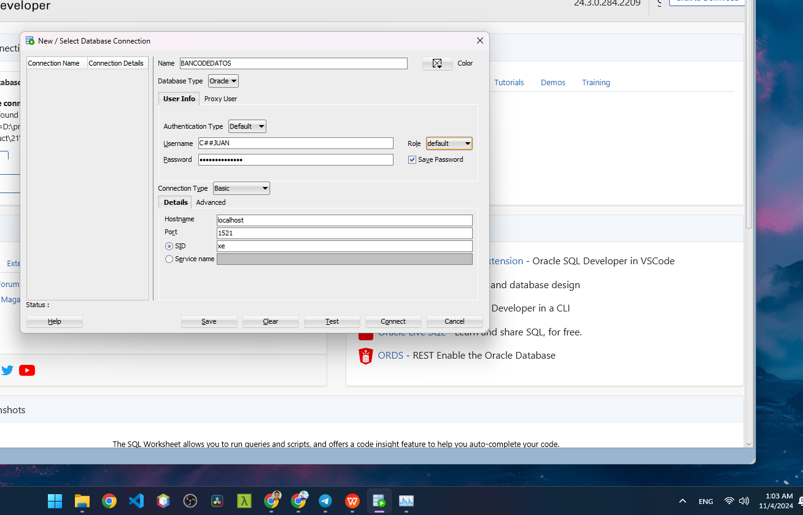

Con nuestro Banco de Datos creado vamos hacia el nombre de nuestro banco de datos en la superior izquierda y damos click al señal de suma al lado;

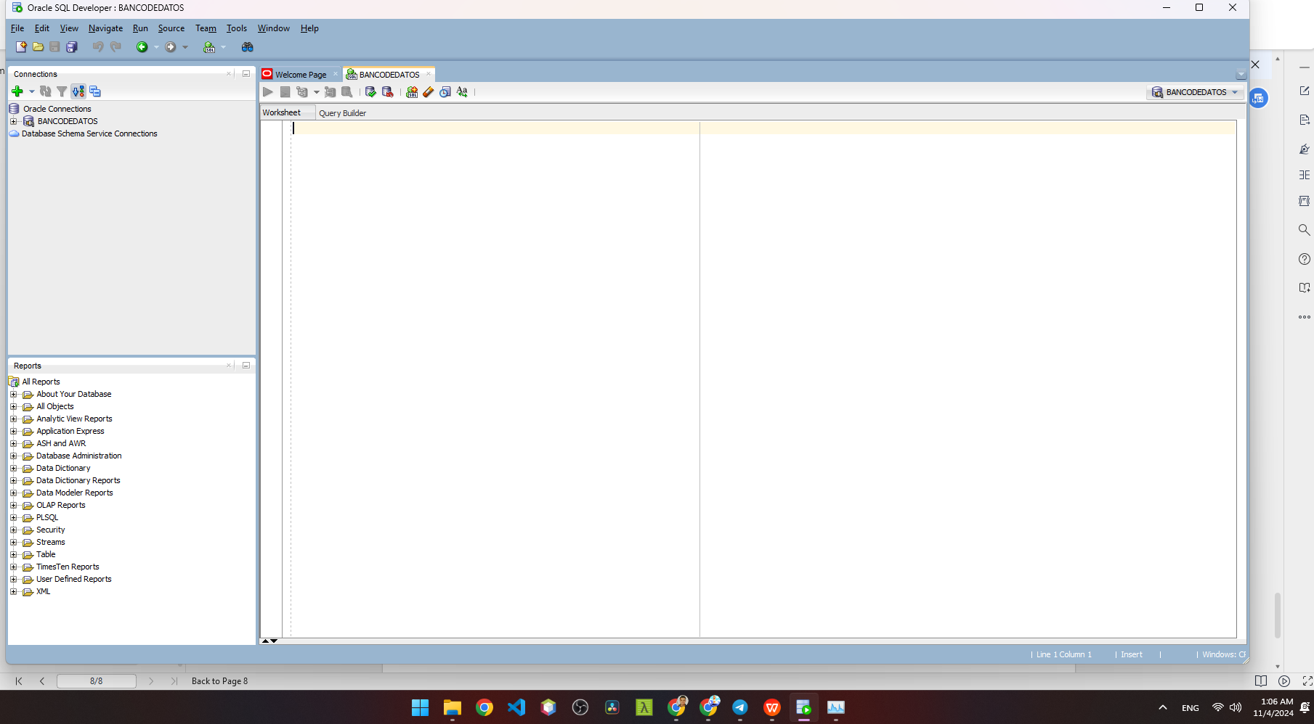

Se nos desplegará una série de operaciones, seleccionamos la primera, damos click con botón derecho del ratón y seleccionamos “New Table” o “Nueva Tabla”;

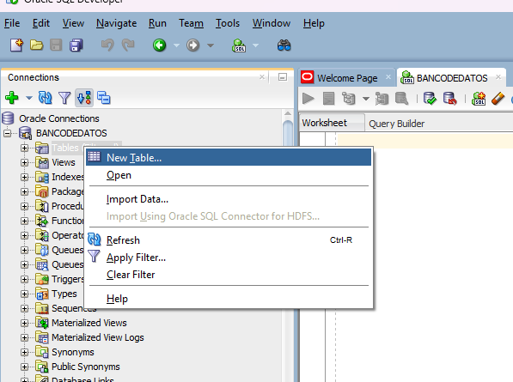

Definimos el nombre de la tabla y adicionamos una nueva columna, ponemos su nombre y el tipo de dato que la columna almacenará y damos “ok”

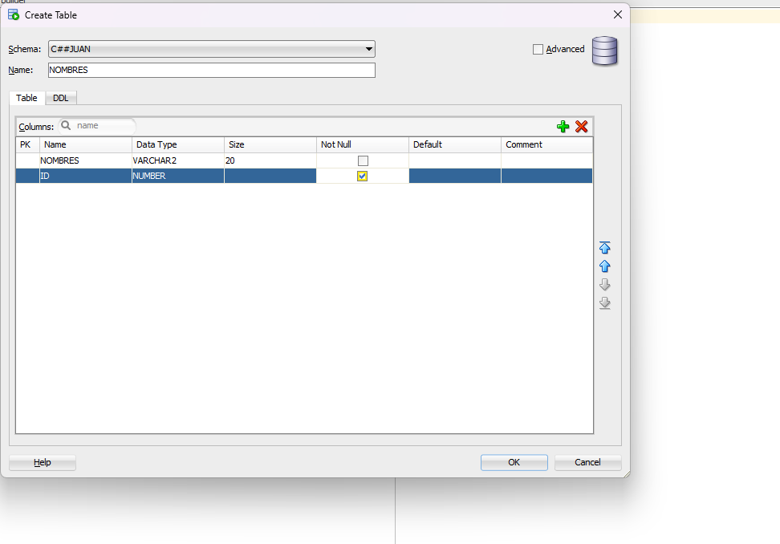

E así que creamos una tabla y conectamos a nuestro banco de datos.